

**Installasjonssystem for større ledertverrsnitt**

Phoenix Contact utvider sitt installasjonsystem QPD med en fempolet variant for tverrsnittsområdet 2,5 mm² til 6,0 mm².

Pluggforbinderens store fordel er den raske tilkoblingsteknikken IDC. Her kan opptil 80 % av installasjonstiden spares inn ved tilkobling i felten. I forbindelse med installasjonen blir lederen avmantlet, og trådene tilordnes i Splicebody før de kuttes av i kant og skrus fast. Her kreves ingen form for spesialverktøy. Selve IDC-kontaktene kan belastes med 40 A og 690 V.

Takket være den robuste byggformen kan pluggforbinderen benyttes absolutt fleksibelt. Den imøtekommer kravene i beskyttelsesklassene IP68/IP69k samt slagfasthet IK07. Sortimentet inneholder veggjennomføringer med M25-gjenger, ledningsforbindere og pluggforbindere samt fordelere i H- og T-format.

Installasjonssystemet QPD finnes også i varianter med fire og fem poler for tverrsnittsområdene fra 1,0 mm² til 2,5 mm².

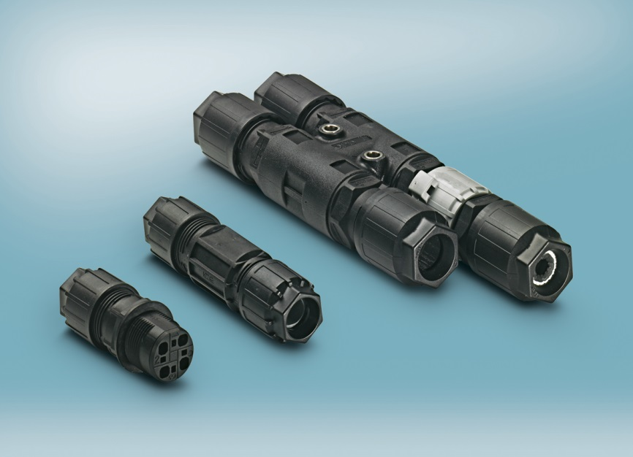

*Referanse til presseservice: 4652 / Skjønneborg*